GIỚI THIỆU VỀ TRƯỜNG CAO ĐẲNG LÝ TỰ TRỌNG THÀNH PHỐ HỒ CHÍ MINH
1. Lịch sử hình thành và phát triển
Trường được thành lập năm 1986, ban đầu là Trường Dạy nghề Trung học Lý Tự Trọng. Trải qua hơn 30 năm hình thành và phát triển, hiện nay trường mang tên là Cao đẳng Lý Tự Trọng Thành phố Hồ Chí Minh, trực thuộc Ủy ban Nhân dân Thành phố Hồ Chí Minh.
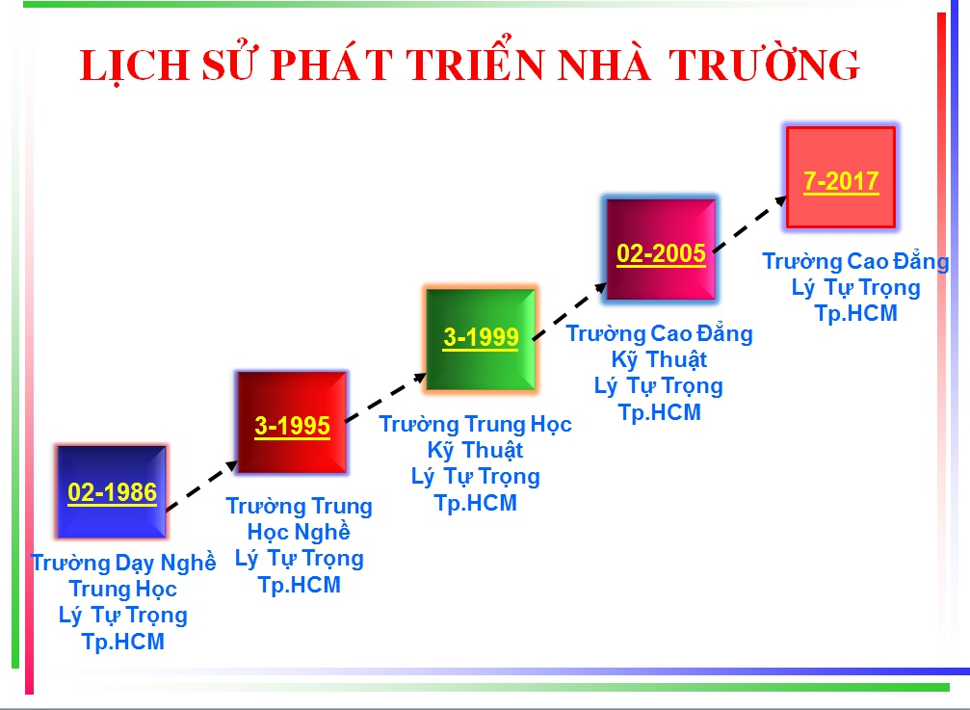
Trường đã trải qua các cột mốc hình thành và phát triển sau:
Năm 1983: Quyết định số 58/QĐ-UB ngày 12 tháng 5 năm 1983 của Ủy ban Nhân dân thành phố Hồ Chí Minh về việc giao Trường Phổ thông Trung học Lý Tự Trọng cho Ban Giáo dục Chuyên nghiệp cải tạo thành Trường Dạy nghề do Liên Xô viện trợ thiết bị không hoàn lại.
Năm 1986: Quyết định số 18/QĐ-UB ngày 01 tháng 2 năm 1986 của Ủy ban Nhân dân thành phố Hồ Chí Minh về việc thành lập Trường Dạy nghề Trung học Lý Tự Trọng trực thuộc Ban Giáo dục Chuyên nghiệp thành phố.
Năm 1995: Quyết định số 2426/QĐ-UB-NCVX ngày 31 tháng 3 năm 1995 của Ủy ban Nhân dân thành phố Hồ Chí Minh về việc đổi tên Trường Dạy nghề Trung học Lý Tự Trọng thành Trường Trung học Nghề Lý Tự Trọng trực thuộc Sở Giáo dục và Đào tạo thành phố.
Năm 1999: Quyết định số 1485/QĐ-UB-VX ngày 16 tháng 3 năm 1999 của Ủy ban Nhân dân thành phố Hồ Chí Minh về việc chuyển Trường Trung học Nghề Lý Tự Trọng thành Trường Trung học Kỹ thuật Lý Tự Trọng Thành phố Hồ Chí Minh trực thuộc Sở Giáo dục và Đào tạo thành phố.
Năm 2005: Trường Cao đẳng Kỹ thuật Lý Tự Trọng Thành phố Hồ Chí Minh được thành lập theo Quyết định số 621/QĐ-BGD&ĐT-TCCB ngày 03 tháng 02 năm 2005 của Bộ trưởng Bộ Giáo dục và Đào tạo.
Năm 2017: Trường Cao đẳng Kỹ thuật Lý Tự Trọng Thành phố Hồ Chí Minh được đổi tên thành Trường Cao đẳng Lý Tự Trọng Thành phố Hồ Chí Minh theo Quyết định số 1130/QĐ-LĐTBXH ngày 17 tháng 7 năm 2017 của Bộ Lao động - Thương binh và Xã hội.
Trường Cao Đẳng Lý Tự Trọng là niềm tự hào của học sinh sinh viên từng đến nơi đây để học tập và cống hiến. Diện tích rộng lớn trên 50.000m2 luôn đáp ứng được nhu cầu về học tập lý thuyết, thực hành trải nghiệm với trang thiết bị hiện đại, nơi đây cũng góp phần vào tạo nên lá phổi xanh của Thành phố với những hàng cây xanh tỏa bóng mát không khí trong lành, tạo sân chơi cho các bạn sinh viên và cũng là nơi các hoạt động ngoài trời để các bạn "Nam thanh Nữ tú" tại trường thỏa sức thể hiện khả năng của bản thân thông qua các hoạt động do Đoàn Thanh niên - Hội Sinh viên trường tổ chức và phát động.
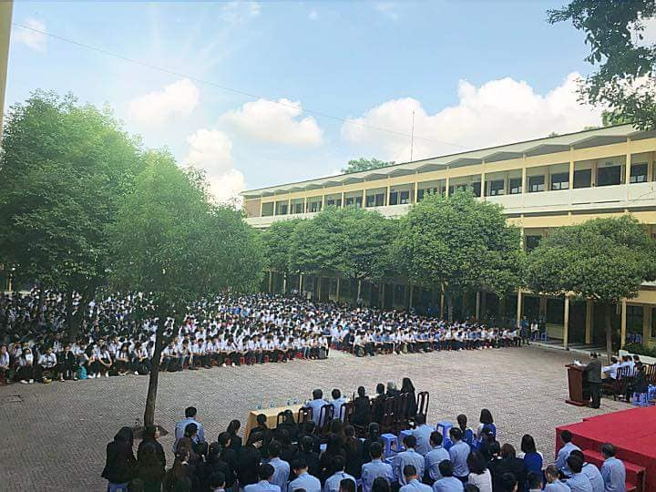
2. Cơ sở vật chất
Trường Cao đẳng Lý Tự Trọng tọa lạc trên khuôn viên rộng hơn 50000 m2, tại vị trí trung tâm quận Tân Bình, với cơ sở vật chất đầy đủ, tiện nghi.
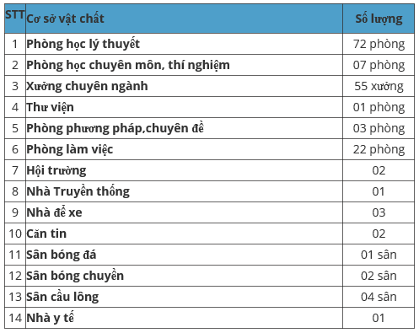
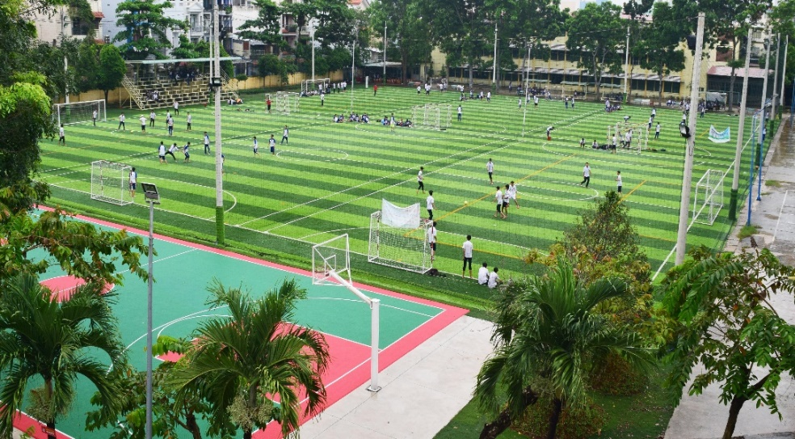
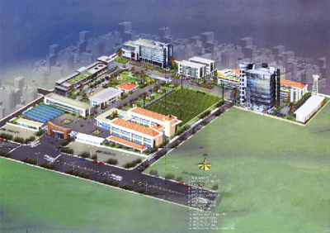
3. Đội ngũ cán bộ-giảng viên
Đội ngũ cán bộ của Trường phải đạt các tiêu chí cơ bản:
- Có trình độ chuyên môn giỏi, có năng lực sáng tạo, tư duy đổi mới.
- Có đạo đức tốt, sức khoẻ tốt
- Có ý thức tự chủ, tự chịu trách nhiệm trước công việc
- Yêu nghề, gắn bó với Nhà trường.
Tổng số CB-GV-NV : 389 người, gồm:
- Ban Giám hiệu: 04 người;
- Trưởng, Phó đơn vị, đoàn thể: 39 người;
- Giảng viên, giáo viên: 225 người;
- Nhân viên: 121 người.
- Số CB-GV-NV đạt trình độ sau đại học: 107 người
Số giảng viên đến năm 2018 là 260 người, hơn 60% giảng viên đạt trình độ sau đại học, trong đó có 3% tiến sĩ; 60% giảng viên có khả năng ứng dụng công nghệ thông tin trong giảng dạy và giao tiếp bằng tiếng nước ngoài. Tỷ lệ sinh viên trên một giảng viên quy đổi đạt 25,85.
Phấn đấu đến năm 2020 số giảng viên là 325 người, 75% giảng viên đạt trình độ sau đại học, trong đó có 6% tiến sĩ; 70% giảng viên có khả năng ứng dụng công nghệ thông tin trong giảng dạy và giao tiếp bằng tiếng nước ngoài. Tỷ lệ sinh viên trên một giảng viên quy đổi đạt 24,88.
Thực hiện chính sách thu hút nhân tài: Thỉnh giảng các cán bộ khoa học ngoài trường và chuyên gia từ các doanh nghiệp tham gia vào công tác giảng dạy. Thông qua các dự án hợp tác quốc tế bằng nguồn kinh phí ngân sách Nhà nước, kinh phí của trường và các nguồn kinh phí khác, nâng cao năng lực cho đội ngũ cán bộ giảng dạy của trường.
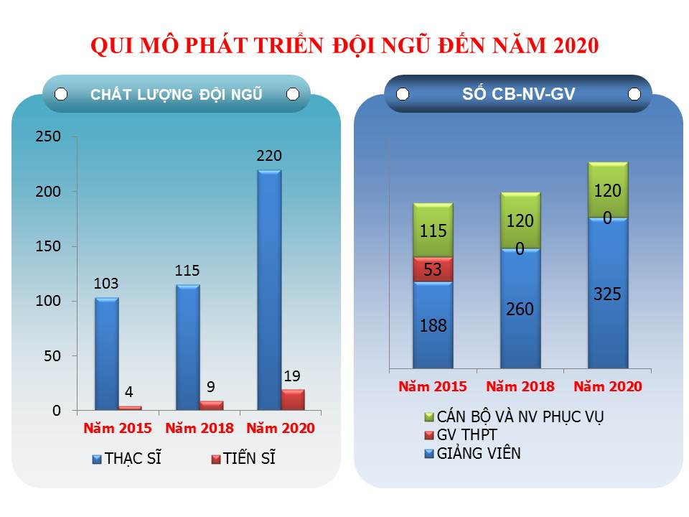

4. Sơ đồ tổ chức
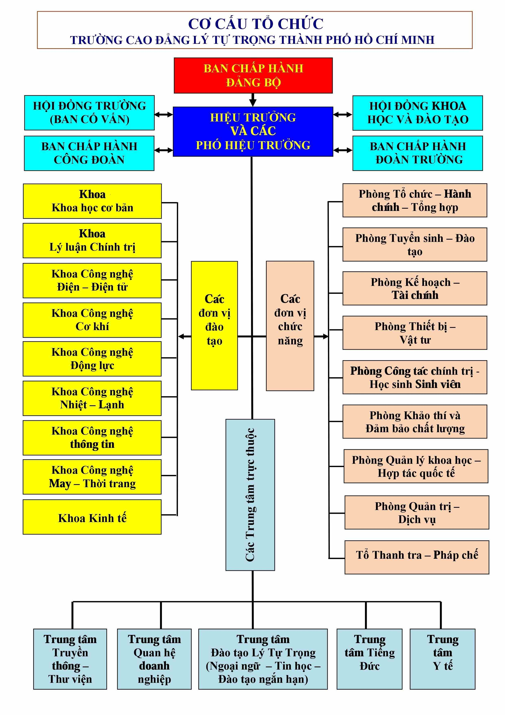
5. Tầm nhìn và các giá trị
* SỨ MẠNG
Trường Cao đẳng Lý Tự Trọng Thành phố Hồ Chí Minh:
- Là nơi chuyên đào tạo nguồn nhân lực có uy tín và chất lượng cao đáp ứng nhu cầu của xã hội, của doanh nghiệp và góp phần phục vụ quá trình công nghiệp hóa, hiện đại hóa của Thành phố Hồ Chí Minh và cả nước.
- Là nơi kết hợp đào tạo với thực hiện nghiên cứu và chuyển giao các kết quả nghiên cứu khoa học về lĩnh vực đào tạo nghề nghiệp và công nghệ kỹ thuật cho xã hội.
* TẦM NHÌN
Phát triển Trường Cao đẳng Lý Tự Trọng thành phố Hồ Chí Minh thành trường Đại học trọng điểm của thành phố Hồ Chí Minh và trở thành cơ sở giáo dục đào tạo đa cấp, đa ngành theo hướng tiên tiến, hiện đại, để có vị trí xứng đáng trong ngành giáo dục Đại học Việt Nam và khu vực, đáp ứng nhu cầu nguồn nhân lực chất lượng cao cho một thành phố là đô thị đặc biệt và cho sự nghiệp công nghiệp hóa, hiện đại hóa đất nước.
* CÁC GIÁ TRỊ
Các giá trị cốt lõi, truyền thống của trường là: “Tri thức - sáng tạo - phát triển - bền vững”.
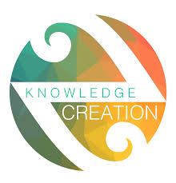

6. Giới thiệu về Khoa Công nghệ Cơ khí
Là một trong những khoa lâu đời và lớn nhất của trường, hiện nay số lượng sinh viên theo học tại khoa khoảng 1500 sinh viên. Khoa có đầy đủ phòng học thực hành với các máy móc hiện đại phục vụ công tác giảng dạy và học tập.
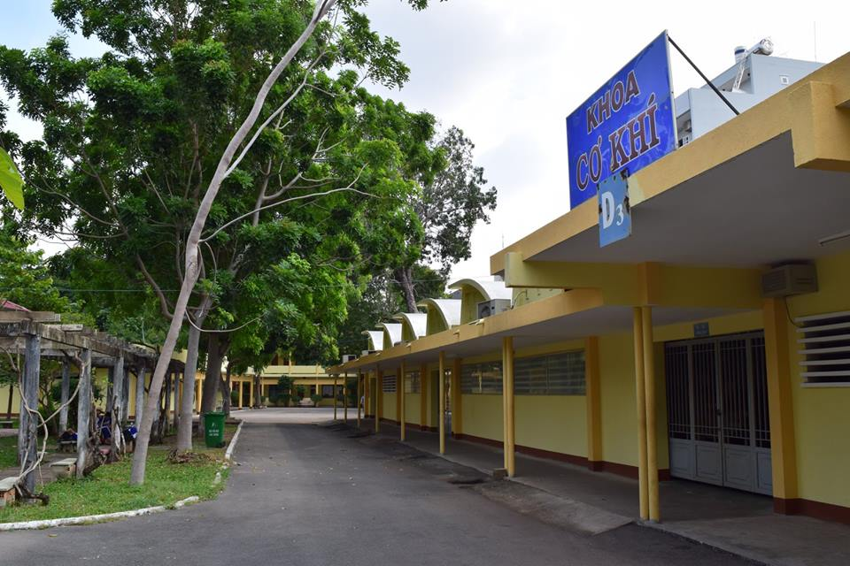
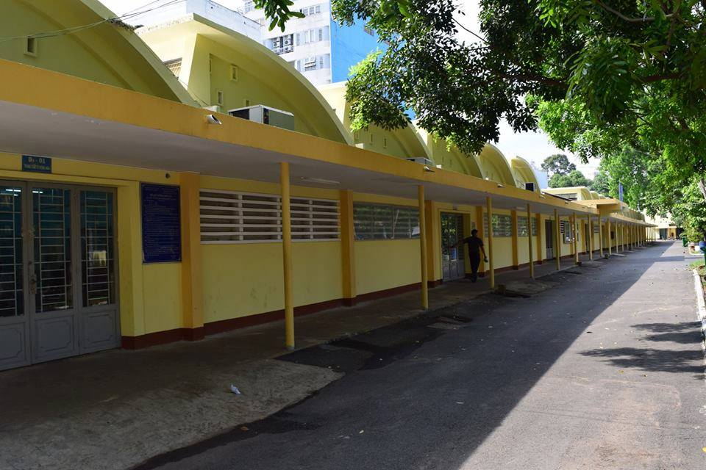
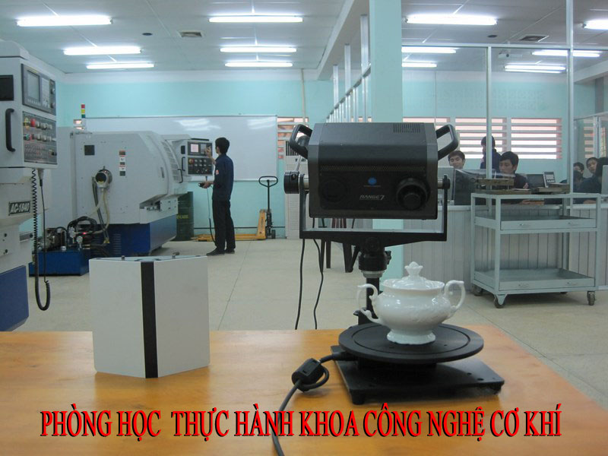
* Chức năng
Là đơn vị quản lý hành chính cơ sở của Trường trực tiếp quản lý toàn diện quá trình tổ chức, phục vụ đào tạo theo lĩnh vực chuyên môn.
* Nhiệm vụ chung
- Quản lý giảng viên, người lao động và người học thuộc khoa theo phân cấp của Hiệu trưởng;
- Lập kế hoạch và tổ chức thực hiện các hoạt động giáo dục đào tạo theo định hướng phát triển chung của Trường, bao gồm: Xây dựng, phát triển chương trình đào tạo được trường giao nhiệm vụ; tổ chức biên soạn đề cương chi tiết các môn học; xây dựng đề án, biên soạn tài liệu, giáo trình theo định hướng phát triển của nhà trường; tổ chức nghiên cứu cải tiến phương pháp giảng dạy, học tập; xây dựng và thực hiện phương pháp kiểm tra, đánh giá kết quả học tập, rèn luyện của HSSV, bảo đảm chuẩn đầu ra của người học theo cam kết đã được công bố, đáp ứng nhu cầu sử dụng của thị trường lao động. Việc phát triển chương trình đào tạo, giáo trình, tài liệu giảng dạy phải thực hiện theo quy định của Bộ Giáo dục và Đào tạo;
- Chịu trách nhiệm trước Hiệu trưởng về chất lượng đào tạo HSSV do khoa quản lý;
- Lập kế hoạch và tổ chức thực hiện các hoạt động khoa học và công nghệ, hợp tác quốc tế; hợp tác với các tổ chức khoa học và công nghệ, cơ sở sản xuất, kinh doanh liên quan đến ngành nghề đào tạo và huy động sự tham gia của doanh nghiệp vào quá trình đào tạo của khoa;
- Xây dựng kế hoạch phát triển đội ngũ giảng viên, ngành nghề đào tạo và cơ sở vật chất phục vụ cho đào tạo và nghiên cứu khoa học, tăng cường điều kiện bảo đảm chất lượng đào tạo;
- Xây dựng kế hoạch và tổ chức thực hiện công tác giáo dục chính trị, tư tưởng, đạo đức, lối sống cho giảng viên, người lao động, người học; có kế hoạch đào tạo, bồi dưỡng nâng cao trình độ chuyên môn, nghiệp vụ cho giảng viên và người lao động khác thuộc khoa;
- Tổ chức đánh giá cán bộ quản lý, giảng viên trong khoa và tham gia đánh giá cán bộ quản lý trong trường theo quy định của nhà trường;
- Lập thời khóa biểu, quản lý nhập điểm các học phần do khoa quản lý;
- Quản lý tài sản, thiết bị kỹ thuật chuyên dùng và cơ sở vật chất phục vụ công tác đào tạo thuộc lĩnh vực do khoa quản lý, sử dụng;
- Đối với các khoa đào tạo chuyên ngành:
+ Tổ chức cho HSSV thực tập tại các cơ sở sản xuất;
+ Phối hợp với phòng Tuyển sinh – Đào tạo, phòng Công tác Chính trị - Học sinh Sinh viên để khảo sát và đánh giá HSSV;
+ Đào tạo các nghề ngắn hạn do khoa phụ trách;
+ Đào tạo nâng bậc thợ cho các tổ chức và cá nhân có nhu cầu;
+ Làm mô hình học cụ.
- Thực hiện các nhiệm vụ khác do Hiệu trưởng phân công.
* Nhiệm vụ đặc thù của Khoa Công nghệ Cơ khí
Quản lý, tổ chức giảng dạy và biên soạn chương trình, giáo trình các môn cơ sở ngành, chuyên ngành Công nghệ Cơ khí cho các bậc đào tạo: Cao đẳng chuyên nghiệp, Trung cấp chuyên nghiệp, Liên thông Cao đẳng, Cao đẳng nghề, Trung cấp nghề và các hệ đào tạo chính quy, không chính quy trong trường và liên kết ngoài trường.

